Reporte de Examen: Solucionador N-Puzzle con IDA*

1. Lectura de Archivo y Salida de Consola
El programa principal (ahora llamado principal.py) lee el archivo de entrada .txt que incluye la dimensión del tablero, la matriz inicial y la matriz meta. La salida se imprime estrictamente en consola con el formato solicitado de movimientos separados por comas (ej. U,D,L,R).

2. Pseudocódigo y Lógica IDA*
El motor del algoritmo está en ida_estrella.py. Se respetó la arquitectura estricta del IDA*:
• Se implementó un control Tabú por rama de profundidad para evitar ciclos absolutos.
• Se integró una capa inicial BFS (Anchura) para crear una Tabla de Transposiciones que impide re-visitar los estados fundacionales (mejorando el rendimiento).
• El control de profundidad se maneja mediante un 'threshold' limitante.

3. Función de Evaluación y Heurísticas Activas
La evaluación (f(n) = g(n) + h(n)) se lleva a cabo en heuristicas.py utilizando arreglos planos (1D) para maximizar la velocidad computacional en Python. Se implementaron 6 componentes:
- 1. Distancia Manhattan (MD)
- 2. Conflicto Lineal (LC)
- 3. Fichas en Esquinas (Corner Tiles - CT)
- 4. Último Movimiento (Last Move - LM)
- 5. Distancia Caminando (Walking Distance - WD)
- 6. Distancia de Inversión (Inversion Distance - IDR)
Admisibilidad (Corrección Matemática): Para garantizar siempre hallar el camino más corto, no se suman las heurísticas ciegamente (lo que sobreestimaría y rompería el IDA*). En su lugar, se calcula conservadoramente el escenario máximo: f(n) = max(MD+LC+CT, MD+LC+LM, MD+IDR, WD).

4. Implementación en Python
Se desarrolló enteramente en Python 3 utilizando paradigmas de optimización extrema (evitando clonaciones profundas 2D). Los archivos del código base fueron traducidos al español para mayor comodidad en la lectura técnica.

5. Análisis Empírico Empaquetado (Dashboard y Resultados)
Se diseñó el módulo visualizador.py con la biblioteca Seaborn para analizar las 1,800 instancias de prueba del examen. La imagen generada a continuación corresponde al Dashboard estadístico de los datos actualizados tras la corrección heurística.
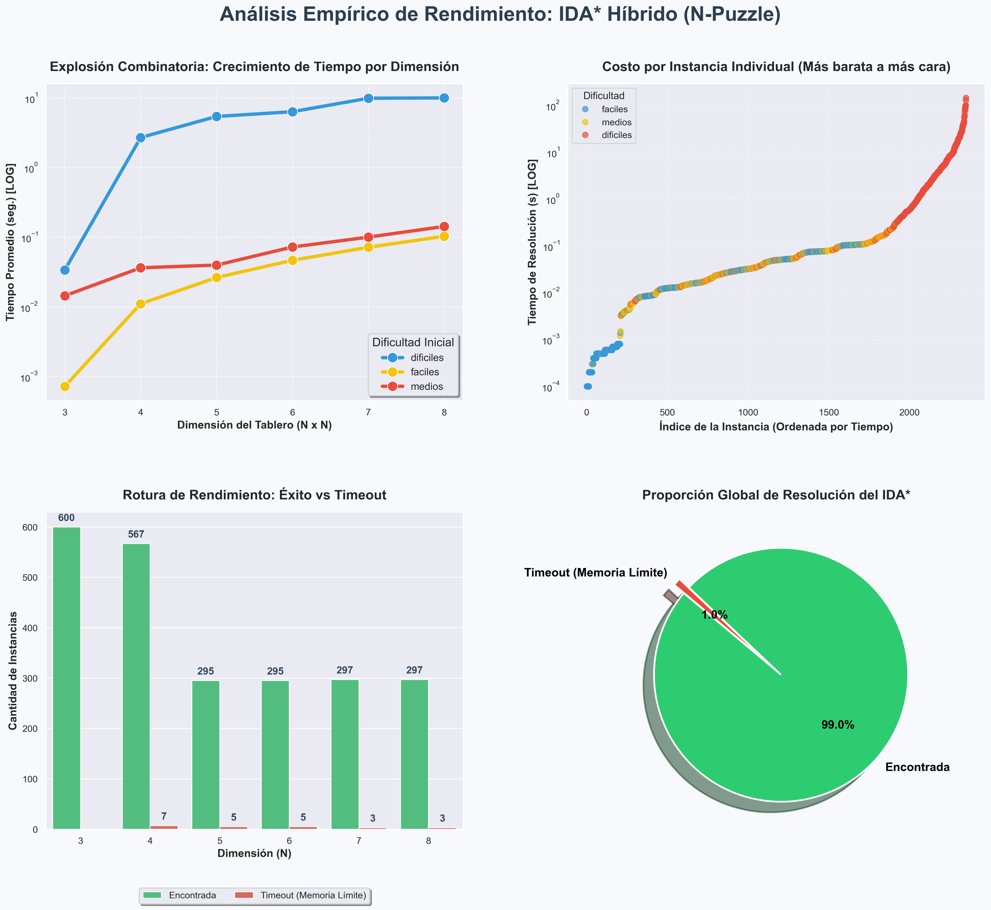
Figura 1: Dashboard Multivariable de Rendimiento y Costos

